## **Φύλλο εργασίας στο προοίμιο της Οδύσσειας (α, στ. 1-13)**

1. Γράψε στον **κύκλο** λέξεις από το κυρίως προοίμιο της οδύσσειας στο αρχαίο κείμενο που υπάρχουν και σήμερα στο λεξιλόγιο της νέας ελληνικής γλώσσας.

**το κυρίως προοίμιο στο αρχαίο κείμενο**

*῎Ανδρα μοι ἔννεπε, Μοῦσα, πολύτροπον, ὃς μάλα πολλὰ  
πλάγχθη, ἐπεὶ Τροίης ἱερὸν πτολίεθρον ἔπερσε·  
πολλῶν δ᾽ ἀνθρώπων ἴδεν ἄστεα καὶ νόον ἔγνω,  
πολλὰ δ᾽ ὅ γ᾽ ἐν πόντῳ πάθεν ἄλγεα ὃν κατὰ θυμόν,*

**5** *ἀρνύμενος ἥν τε ψυχὴν καὶ νόστον ἑταίρων.  
ἀλλ᾽ οὐδ᾽ ὣς ἑτάρους ἐρρύσατο, ἱέμενός περ·  
αὐτῶν γὰρ σφετέρῃσιν ἀτασθαλίῃσιν ὄλοντο,  
νήπιοι, οἳ κατὰ βοῦς ῾Υπερίονος ᾿Ηελίοιο  
ἤσθιον· αὐτὰρ ὁ τοῖσιν ἀφείλετο νόστιμον ἦμαρ.*

**10** *τῶν ἁμόθεν γε, θεά, θύγατερ Διός, εἰπὲ καὶ ἡμῖν.*

1. 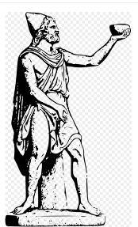Διάβασε πρώτα **τους στίχους 1-13 («Τον άντρα Μούσα … και πες τη και σε εμάς»)**. Γράψε μετά δίπλα στα βελάκια **λέξεις ή φράσεις με τις οποίες ο ποιητής περιγράφει τον Οδυσσέα.**
2. **Αντιστοίχισε τη καθεμία λέξη της Στήλης Α με τον κατάλληλο ορισμό από τη Στήλη Β.**

|  |  |
| --- | --- |
| **Στήλη Α** | **Στήλη Β** |
| 1. πολύτροπος | 1. Το πρόσωπο που έχει ταξιδέψει σε πολλά μέρη |
| 1. κοσμογυρισμένος | 1. Αυτός που αγαπάει τους συντρόφους του και προσπαθεί να τους προστατεύσει. |
| 1. πορθητής | 1. αυτός που βρίσκει πολλούς τρόπους να ξεπερνά τις δυσκολίες, ο πολυμήχανος |
| 1. πολύπειρος | 1. Αυτός που διαθέτει πλούσια πείρα πολλών πραγμάτων, αυτός που έχει πολλές εμπειρίες. |
| 1. φιλέταιρος | 1. Αυτός που κυριεύει μία οχυρωμένη τοποθεσία, μία πόλη κτλ. |

1. **Διάβασε τους στίχους 7-11 (από «Κι όμως δεν μπόρεσε» έως «του γυρισμού τη μέρα») και απάντησε στις παρακάτω ερωτήσεις.**
2. Τι έπαθαν οι σύντροφοι του Οδυσσέα και για ποιον λόγο;

_____________________________________________________________________

_____________________________________________________________________

1. Πιστεύετε ότι έφταιγε ο Οδυσσέας για αυτό που έπαθαν οι σύντροφοί του;

________________________________________________________________________________________________________________________________________________

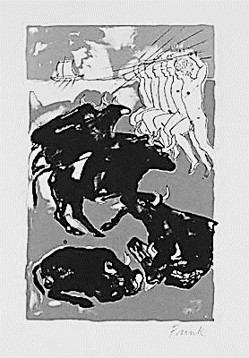 **Τι τίτλο θα έδινες στη διπλανή εικόνα;**

α. Ο Οδυσσέας και οι συμπολεμιστές του κυριεύουν την Τροία.

β. Οι σύντροφοι του Οδυσσέα κάνουν θυσία στους Θεούς για να τους ευχαριστήσουν για τη σωτηρία τους.

γ. Οι σύντροφοι του Οδυσσέα σκοτώνουν τα βόδια του θεού Ήλιου, του γιου του Υπερίωνα.

**Προτεινόμενες Δημιουργικές δραστηριότητες (Διαλέξτε και κάντε μία από τις δύο δραστηριότητες)**

1. Φαντάσου ότι είσαι εσύ ο Οδυσσέας και παρουσιάζεις τον εαυτό σου. Τι θα έλεγες;
2. Ζωγράφισε ή βρες από το διαδίκτυο ή από κάποιο βιβλίο μία εικόνα που να έχει σχέση με το προοίμιο της Οδύσσειας (α, στ. 1-13).

Συγγραφή: Γεωργία Μουντράκη